中国围棋协会培训中心 北方交通大学围棋协会
教师：杨鸿哲 杨慧宇 教 案 首 页 总 第 79 页
课时序号 第 27 节 授 课 班 级 小学低年级入门班 授 课 日 期

课 题 第 十 课 杀 气 （三） 授课类型 新 课
教 学 目 标
讲明这节课的主要内容：三种长气法。
A做 眼 这里强调的是有眼后公气就归自己，气就长出来了。
B做大眼 大眼和小眼在内气上相差很大，如丁四是五气，而刀把五有八气，竟然相差三气！
知道什 C不入气 不入气是长气的特殊技巧，一连串“扑”“断”后，竟能长出几气来，真有意思。
总结四条重点。
重点1：掌握角部做大眼的技巧。
重 点
重点2：在做大眼时，不要让对方弄出打吃来。
重点3：在我们做眼长气时，有时做个“假眼”也行。
重点4：做眼时，要留出公气来。

难 点
能力
角上做大眼，因其特殊性而不好掌握。

板 书 设 计 棋 盘 示 教 设 计
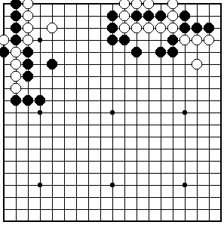

第 十 课 杀 气 （三）

A做眼 B做大眼 C不入气

棋理棋谚棋诀：

大眼杀小眼

教 学
后 记

教 案 续 页 总 第 80 页
教学过程：组织教学贯穿全课始终，环视课堂。维持课堂纪律。
一 复习提问：如果在对杀中，一方有一个眼，一方无眼那该怎么办呢？会出现什么结果呢？
A眼 杀： 由于一方有眼而杀掉无眼一方，俗称“有眼杀无眼”或简称“眼杀”。
B长气杀短眼： 由于无眼一方外气多而杀掉有眼一方，叫“长气杀短眼”。
C大眼杀小眼： 内气多的是大眼，内气少的是小眼。
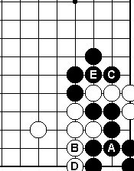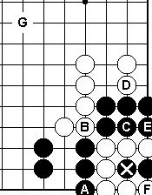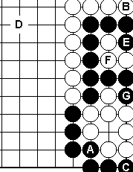
1眼杀 2长气杀眼 3大眼杀小眼
引言：在杀气之前一定要仔细观察双方的棋形和气数，找出通过可行的手段，给自己长出气来，同时能减少，或促紧对方的气数，做到心中有数。
二 新课 尽量使自己的气做长，在对杀中总会有利的，这里给大家介绍长气的三种办法：
A做 眼 做眼其实就是眼杀，在前边已经学过。这里强调的是有眼后公气就归自己了。
B做大眼 就是扩大内气，大眼和小眼在内气上相差很大，如丁四是五气，而刀把五有八气，竟然相差三气！但要学会做大眼的技巧，可能同一块地，做出来的眼，内气相差很多。
C不入气 不入气是长气的特殊技巧，一连串“扑”“断”后，竟能长出几气来，真有意思。
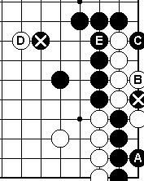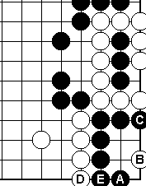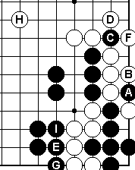
1做眼长气 2做大眼长气 3不入气长气
例1：没有提子而是在2.1做眼，避免了打劫之误。白其一提一粘自紧两气。
例2：A位做大眼是绝妙！能保证做出刀把五，如果为了做板六，反而会弄出是来。这是角上特性。
例3：重点是一连串的“扑”“断”，黑A C 后白自紧一气还得多花一手，黑竟多出两手棋来。如果没有这“扑”“断”，而直接紧气，白棋A位粘后3气快黑1气杀黑棋。
重点1：掌握角部做大眼的技巧。 在角部做大眼，千万要小心，既能做成个大眼长好几气，也可能被对方利用角的特殊性弄得没长出来。
重点2：在做大眼时，不要让对方弄出打吃来，如果为了多做一目的大眼，而让对方能够打吃，是得不偿失的。如果被对方一打吃，马上就变成小眼，还自紧好几气。
重点3：在我们做眼长气时，有一个和以前做死活棋不一样的地方，那就是做个“假眼”也行，也管用，也能其到真眼的做用，对方同样不能入气。
重点4：做眼时，要留出公气来，留的越多越好。在做眼时，有时为了流出公气来，可以少做一木眼。
三 巩固练习：课堂练习 黑先
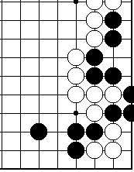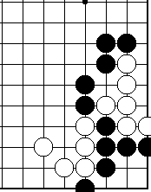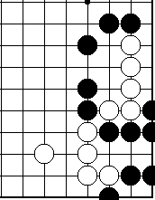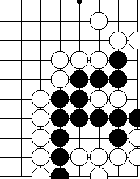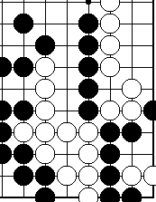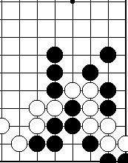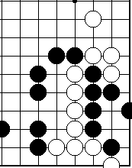
1 做眼长气 2做大眼 3做眼长气 4做大眼长气 5做大眼长气 6 做眼长气 7 做眼长气
教 案 续 页 总 第 81 页
板书重点 A做眼 B做大眼 C不入气
棋理、棋谚、棋诀：大眼杀小眼
课堂总结：这一课我们学习了有关杀棋时长气的知识，包括做眼.做大眼.不入气, 重点1：掌握角部做大眼的技巧。重点2：在做大眼时，不要让对方弄出打吃来。重点3：在我们做眼长气时，有时做个“假眼”也行。重点4：做眼时，要留出公气来。
四 课堂对局：练习下整盘棋。
五 作 业：黑先。
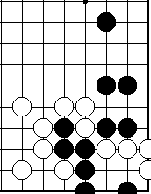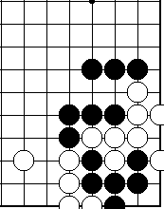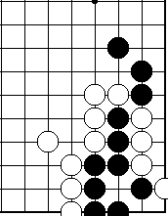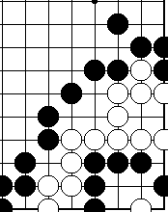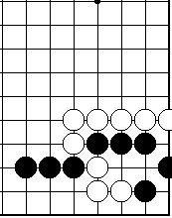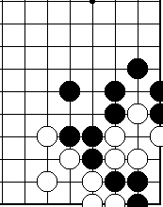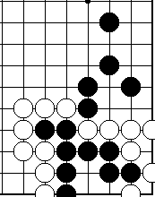
8 做假眼 9 做假眼 10做眼长气 11做大眼长气 12眼杀 13眼杀 14眼杀
六 趣闻典故与历史知识：
趣闻典故：
我国历史上的几位爱好围棋的开国皇帝（七）
历史前进到了元末，不到一百年的元朝统治，在红巾军农民起义军的打击下土崩瓦解。在各路豪强中，有一支由朱元璋领导的军队，最后扫平天下群雄割据，完成了中华的统一大业，开创了又一个封建王朝——明朝。这位要饭出身的马上皇帝，竟然也十分好下围棋，他的两个带有传奇色彩的明朝开国元勋和重臣也是棋坛高手。一个是明朝开国元勋第一大将“中山王”徐达，一个是活神仙刘基。
在明朝，围棋又得以发扬光大。在明朝真可以称得上是“高手辈出，群雄并起”，史书上有记载的能够数得上名来的就有几十个，尤以明代晚期的著名棋手过百龄一枝独秀。在围棋著作上更是百花齐放，百家争鸣，真是蔚为大观的棋艺著作。其中有一本书影响极大，流传甚广的书叫《石室仙机》，《石室仙机》刊有“十诀法”，这是当时其他棋谱未见著录的。十诀的原文是：‘一不得贪胜，二入界宜缓，三攻彼顾我，四弃子争先，五舍小就大，六逢危须弃，七慎勿轻速，八动须相应，九彼强自保，十势孤取和。在宣传报道“围棋十诀” 《石室仙机》起了倡导作用。对“围棋十诀”的广泛传播，《石室仙机》功不可末。
下回给小同学们讲大将徐达和开国皇帝朱元璋下棋的故事。
历史知识：
中日围棋擂台赛6
日方主将擂主腾泽秀行曾表示：从以往中国棋手的比赛成绩上看，恐怕很难通过小林光一和加腾正夫这一关。我这个主将是徒有虚名的。中国围棋队的估计是：请出小林光一就及格，打败小林光一就是胜利，再打败加腾正夫就是大胜，若取得擂台赛的胜利，就是历史性的大突破。然而，第一届擂台赛的实际进程，充满了出乎预料之外的戏剧性。
开战后，中方先锋不敌日方先锋，在东京的开幕战上，汪见虹败给了依田纪基。随后，江铸久在北京攻擂，以1又1/4子胜依田纪基。这两场胜败，都算正常。接着，江铸久竟一发而不可收住：84年底去日本连胜小林觉和淡路修三，85年初在上海战胜片冈聪，而后又在日本胜石田章。这位在山西太原成长起来的战将，取得五连胜的辉煌成绩，为中国队立下巨大功劳，在国内是出人意料，鼓舞极大，在日本则造成极大震动。一下把擂台赛推向了一个高潮，一个出人意料的高潮。日本有人原来认为“中国队最多只能攻到石田章城下，现在来看这话说的太荒唐了”。而中国队的主要任务，则让江铸久一个人全都完成了。省下的事，就是谁能突破日本“超一流”了。也就是说，江铸久确实代表了中国当时的水平，也是日本认为的水平。
七 棋理棋诀：大眼杀小眼
如果对杀双方的两块棋都有眼，则大眼一方对杀起来有利。因为对杀时大眼的内气就多，另外公气还归大眼一方。内气加公气俗称气长。

